实验报告

一 安装lua
从官网下载lua54的x64的二进制文件，并修改了电脑的环境变量。
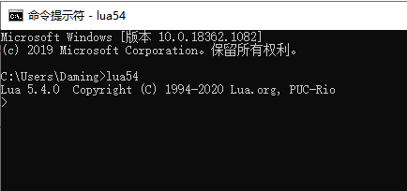

二 使用xlua
下载xlua v2.1.15的安装包，并在工程文件下解压。
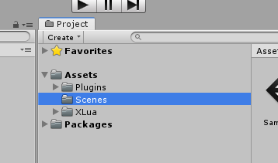
向模板脚本中添加如下代码
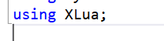
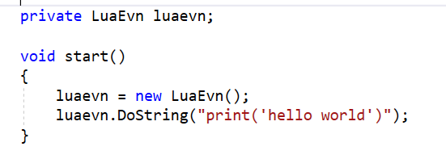
产生了大约十个报错，第一个报错是CS0246
猜测是.net framework的版本有问题，下载安装.net framework4.7.1版本。
再次启动，仍然有两个错误。第一个错误仍然是CS2046
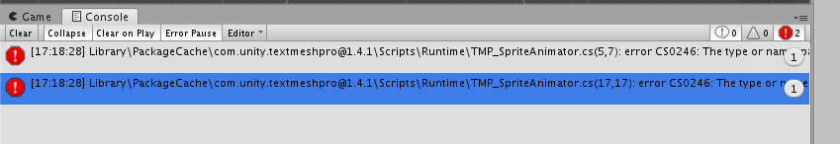
开始看官方的文档。
重新解压xlua的plugin和xlua文件夹到assets文件夹下，没有变化。
下载新版的unity hub，然后重启。新建了一个xlua-test项目，将plugins和xlua文件夹拷到assets文件夹下面后，出现了新的问题。
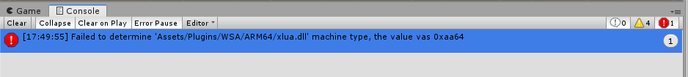
在github上找到了类似的问题，尝试用release版本的来覆盖。
覆盖后仍然存在这一问题。
重启unity之后不再报这个错误。

三 在Console中输出hello,world
编写如下代码，引入命名空间XLua，声明LuaEnv类的一个对象，使用DoString方法在Console中输出“Hello world”。
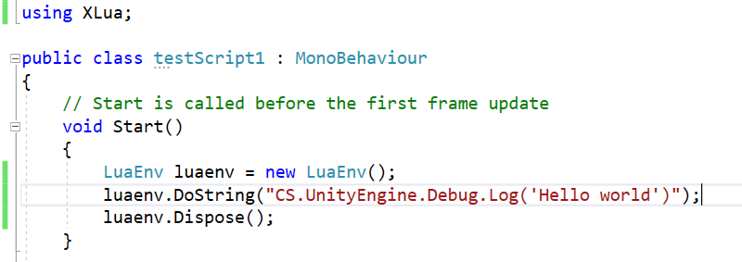
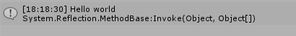
其中LuaEnv.Dostring（）参数内为一个符合lua语法的字符串。
目前实现了在Console里面输出Hello world。

四 在Scene里面输出Hello world
在Main Camera里面添加Text，然后在Start方法中增加如下代码。
GameObject.Find("Canvas/Text").GetComponent<Text>().text = "Hello world";
执行前：
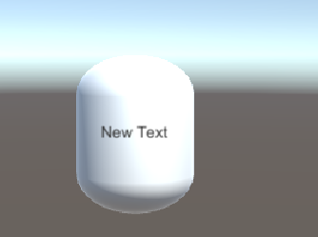
执行后：
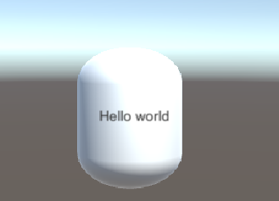

五 实现hotfix
开启热补丁特性。添加宏定义。HOTFIX_ENABLE。
出现XLua->HotFix inject editor。
执行 'XLua > Generate Code' 菜单，等待Unity编译完成。

将Tools复制到Assets同级文件夹中。
启动热更新。
生成代码。
注入。
一开始找不到Button在哪里，后来将Game的Scale值调小，就能看到了。
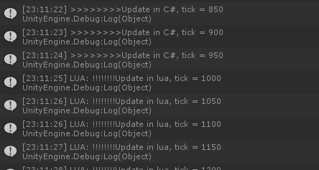
成功实现用lua方法替换C#方法。

